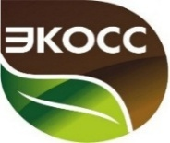 | К У Б А Н С К И Й  А Г Р О Б И О К О М П Л Е К С  ОБЩЕСТВО С ОГРАНИЧЕННОЙ ОТВЕТСТВЕННОСТЬЮ | Промышленное  производство  органических  удобрений
Фактический адрес: Краснодарский край, г. Краснодар, станица Старокорсунская, п /о 92, ИНН 2312215365, КПП 231201001,
р/сч 40702810811150001463 в филиале ПАО «БИНБАНК» г.Ростова-на-Дону, к/счет 30101810000000000215, БИК 046015215
Контактные тел.: 8 (861) 203-38-53, 8-918-287-98-14, 8-918-348-50-50, сайт: www.kubanabk.ru e-mail: info@kubanabk.ru
Рекомендации для газонов
Посадка газона – внести 1–1,5л на м² БиоГумуса «ЭКОСС-35». Хорошо перемешать с почвой и увлажнить
Эффект – дружные, ровные всходы!
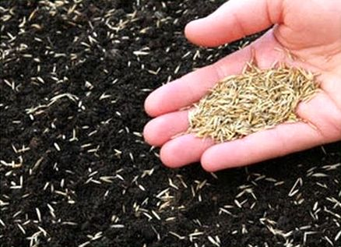

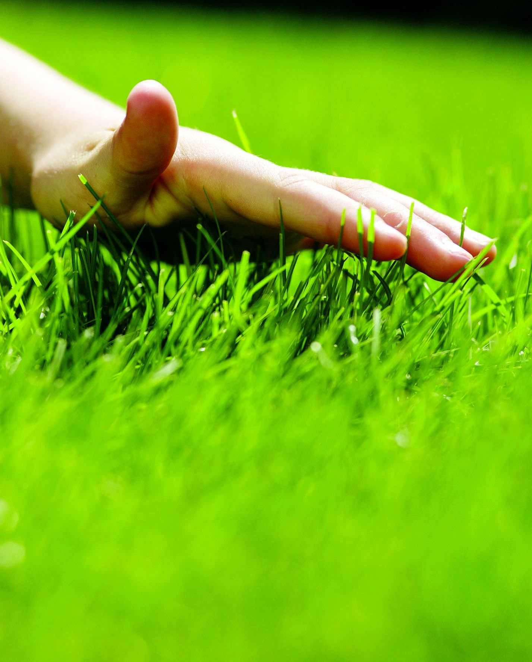
Подкормка газона – внести 0,5-1л на м² БиоГумуса «ЭКОСС-35». Пролить водой.
Эффект – газон зеленый, стройный.

Подкормка газона – опрыскивание БиоГуматом «ЭКОСС-20» из расчета 20-40мл на 10л воды.
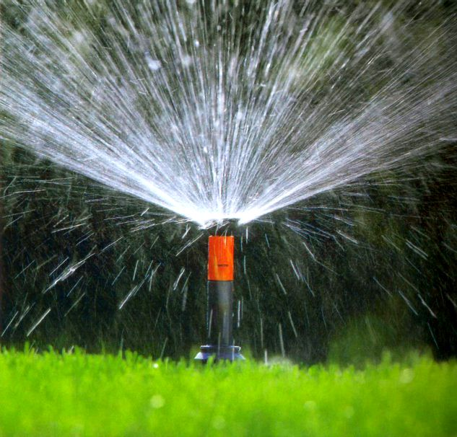
Эффект – насыщенный цвет газона.
Периодичность каждые 10дней.

Последействия биогумуса составляет до 4-х лет Срок годности не ограничен.
(в зависимости от качества смешиваемой почвы и используемой техники)

Данная схема разработана специалистами ООО «КАБК» у которых вы можете получить дополнительную консультацию по применению препарата:
Борисенко Виктор Васильевич – начальник отдела растениеводства ООО «КАБК» - тел. 8-918-371-70-90
Гутник Константин Николаевич – начальник производства ООО «КАБК» - тел. 8-918-38-83-873

